项目名称：公司设立登记

设定依据：
《中华人民共和国公司法》
第六条 设立公司，应当依法向公司登记机关申请设立登记。……
第七条 ……公司营业执照记载的事项发生变更的，公司应当依法办理变更登记，由公司登记机关换发营业执照。
第十四条 公司可以设立分公司。设立分公司，应当向公司登记机关申请登记，领取营业执照。……
第一百七十九条 公司合并或者分立，登记事项发生变更的，应当依法向公司登记机关办理变更登记；公司解散的，应当依法办理公司注销登记；设立新公司的，应当依法办理公司设立登记。
公司增加或者减少注册资本，应当依法向公司登记机关办理变更登记。……
《中华人民共和国公司登记管理条例》
第二条 有限责任公司和股份有限公司设立、变更、终止，应当依照本条例办理公司登记。……
第四条 工商行政管理机关是公司登记机关。……
第七条 省、自治区、直辖市工商行政管理局负责本辖区内下列公司的登记：
（一）省、自治区、直辖市人民政府国有资产监督管理机构履行出资人职责的公司以及该公司投资设立并持有50%以上股份的公司；
（二）省、自治区、直辖市工商行政管理局规定由其登记的自然人投资设立的公司；
（三）依照法律、行政法规或者国务院决定的规定，应当由省、自治区、直辖市工商行政管理局登记的公司；
（四）国家工商行政管理总局授权登记的其他公司。
第八条 设区的市（地区）工商行政管理局、县工商行政管理局，以及直辖市的工商行政管理分局、设区的市工商行政管理局的区分局，负责本辖区内下列公司的登记：
（一）本条例第六条和第七条所列公司以外的其他公司；
（二）国家工商行政管理局和省、自治区、直辖市工商行政管理局授权登记的公司。
前款规定的具体登记管辖由省、自治区、直辖市工商行政管理局规定。但是，其中的股份有限公司由设区的市（地区）工商行政管理局负责登记。
第四十七条 公司设立分公司的，应当自决定作出之日起30日内向分公司所在地的公司登记机关申请登记；法律、行政法规或者国务院决定规定必须报经有关部门批准的，应当自批准之日起30日内向公司登记机关申请登记。……
第四十八条 分公司变更登记事项的，应当向公司登记机关申请变更登记。……
第四十九条 分公司被公司撤销、依法责令关闭、吊销营业执照的，公司应当自决定作出之日起30日内向该分公司的公司登记机关申请注销登记。……

审批环节：
公司设立登记流程图
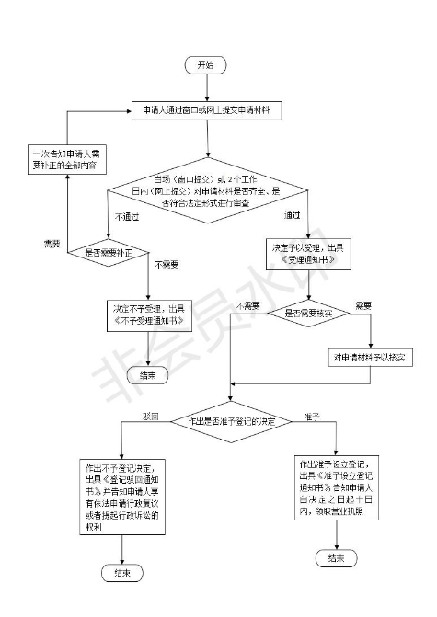

办理时限：
法定办理时限十五个工作日
承诺办结时限一个工作日

申报材料：
1 | 《公司登记（备案）申请书》
2 | 公司章程（有限责任公司由全体股东签署，股份有限公司由全体发起人签署）
3 | 股东、发起人、投资者的主体资格证明或自然人身份证明
4 | 法定代表人、董事、监事和经理、分支机构负责人的任职文件。
5 | 住所使用证明
6 | 募集设立的股份有限公司提交依法设立的验资机构出具的验资证明。涉及发起人首次出资是非货币财产的，提交已办理财产权转移手续的证明文件
7 | 募集设立的股份有限公司公开发行股票的应提交国务院证券监督管理机构的核准文件
8 | 法律、行政法规和国务院决定规定设立公司必须报经批准的或公司申请登记的经营范围中有法律、行政法规和国务院决定规定必须在登记前报经批准的项目，提交有关批准文件或者许可证件的复印件
9 | 《公司登记（备案）申请书》（外商投资的公司填写）/《非公司外资企业登记（备案）申请书》（非公司外商投资企业填写）。
10 | 公司章程、合同（合同仅限于依照《外资企业法》、《中外合作经营企业法》等法规申请设立的非公司外商投资企业提供）。公司章程、合同需投资各方法定代表人或其授权人签字、各投资方盖章的原件，投资者为自然人的由本人签字。涉及外商投资准入特别管理措施的企业应提交审批部门审批后的公司章程、合同。
11 | 投资者的主体资格证明或自然人身份证明。中方投资者应提交由本单位加盖公章的营业执照/事业单位法人登记证书/社会团体法人登记证/民办非企业单位证书复印件作为主体资格证明；外国投资者的主体资格证明或身份证明应经其本国主管机关公证后送我国驻该国使（领）馆认证。
12 | 法定代表人、董事/联合管理委员会委员、监事和经理的任职文件及身份证明复印件（外商投资的公司提交董事的任职文件，非公司外商投资企业提交董事或者联合管理委员会委员的任职文件）。
13 | 发起设立的股份有限公司提交股东大会会议记录，募集设立的股份有限公司提交创立大会的会议记录。（可以与第4项合并提交）
14 | 募集方式设立的股份有限公司公开发行股票的，提交国务院证券监督管理机构的核准文件原件或有效复印件。
15 | 外国投资者的资信证明（仅限于非公司外商投资企业提供）。即资本信用证明书，由与该外国投资者有业务往来的金融机构出具。
16 | 审批机关的批准文件（批复和批准证书副本1）（仅限于涉及外商投资准入特别管理措施的企业提供）。
17 | 批准文件或者许可证件的复印件（仅限于申请登记的经营范围中有法律、行政法规和国务院决定规定必须在登记前报经批准的项目的企业提供）。

收费标准：不收费

窗口电话：6369825

